

XX集团超融合实施方案

文档版本 01
发布日期 2026-09-14


深信服科技股份有限公司
版权声明
版权所有 © 深信服科技股份有限公司 2023。保留一切权利（包括但不限于修订、最终解释权）。
除非深信服科技股份有限公司（以下简称“深信服公司”）另行声明或授权，否则本文件及本文件的相关内容所包含或涉及的文字、图像、图片、照片、音频、视频、图表、色彩、版面设计等的所有知识产权（包括但不限于版权、商标权、专利权、商业秘密等）及相关权利，均归深信服公司或其关联公司所有。未经深信服公司书面许可，任何人不得擅自对本文件及其内容进行使用（包括但不限于复制、转载、摘编、修改或以其他方式展示、传播等）。
特别提示
您购买的产品、服务或特性等应受深信服科技股份有限公司商业合同和条款的约束，本文档中描述的全部或部分产品、服务或特性可能不在您的购买或使用范围之内。除非合同另有约定，深信服科技股份有限公司对本文档内容不做任何明示或默示的声明或保证。
由于产品版本升级或其他原因，本文档内容会不定期进行更新，如有变更，恕不另行通知。除非另有约定，本文档仅作为使用指导，本文档中的所有陈述、信息和建议不构成任何明示或暗示的担保，深信服科技股份有限公司不对本文档中的遗漏、变更及错误所导致的损失和损害承担任何责任。
联系我们
售前咨询热线：400-860-6868
售后服务热线：400-630-6430 （中国大陆）
深信服科技官网：www.sangfor.com.cn
7*24小时智能客服 ：https://bbs.sangfor.com.cn/ （点击右侧智能客服）


文档说明
本文档针对深信服超融合产品，介绍了超融合的架构、特性、安装、操作、运维管理和常见问题与排查方法。
适用对象
- 技术服务工程师
- 运维人员
修订记录
修订记录累积了每次文档更新的说明。最新版本的文档包含以前所有文档版本的更新内容。
日期 | 文档版本 | 更新记录
2026-09-14 | 01 | 文档创建

符号说明
在本文中可能出现下列标志，它们所代表的含义如下。
图形 | 文字 | 使用原则
 | 危险 | 若用户忽略危险标志，可能会因误操作发生危害人身安全、环境安全等严重后果。
 | 警告 | 该标志后的注释需给予格外的关注，不当的操作可能会给人身造成伤害。
 | 小心 | 若用户忽略警告标志，可能会因误操作发生严重事故（如损坏设备）或人身伤害。
 | 注意 | 提醒操作中应注意的事项，不当的操作可能会导致设置无法生效、数据丢失或者设备损坏。
 | 说明 | 对操作内容的描述进行必要的补充和说明。

在本文中会出现图形界面格式，它们所代表的含义如下。
文字描述 | 代替符号 | 举例
窗口名、菜单名等 | 方括号“[ ]” | 弹出[新建用户]窗口。
窗口名、菜单名等 | 方括号“[ ]” | 选择[系统设置/接口配置]。
按钮名、键名 | 尖括号“< >” | 单击<确定>按钮。

目录

目录 ii
1. 项目概述 4
1.1. 项目背景 4
1.2. 项目目标 4
1.3. 项目范围 4
2. 需求分析 5
3. 方案规划 7
3.1. 基础设施规划 7
3.1.1. 物料清单 7
3.1.2. 设备规格参数 7
3.1.3. 设备命名规范 7
3.1.4. 机架部署规划 8
3.2. 物理拓扑规划 9
3.3. IP地址规划 10
3.4. 设备接线表 11
3.5. 平台资源规划 11
3.5.1. 超融合平台资源规划原则 11
3.5.2. 平台资源规划 12
3.5.3. 备份容量规划 12
3.6. 平台组件规划 12
3.6.1. 平台组件IP规划 13
3.6.2. SCP云管平台规划 13
3.7. 云主机规划 13
3.7.1. 新建云主机 13
3.7.2. 业务迁移到超融合 15
3.7.3. 云主机备份 16
4. 项目实施 17
4.1.1. 项目成员 17
4.1.2. 项目实施周期 17
4.1.3. 实施前准备 18
4.1.3.1. 深信服准备 18
4.1.3.2. 客户方准备 18
4.1.4. 设备到货验收 18
4.1.5. 设备上架 18
4.1.6. 设备加电测试 19
4.1.7. 现场实施部署 19
5. 上线测试及调优 20
5.1. 平台巡检及调优 20
5.2. 业务上线前测试 20
5.2.1. 超融合平台可靠性测试 21
5.2.2. 超融合平台功能及性能测试 21
6. 项目转维 22
6.1. 产品培训 22
6.2. 项目验收 22
7. 附录：《实施资源协调表》 23

- 项目概述
  - 项目背景
XX集团因业务发展需求，对现有传媒IT设备进行升级改造。在新的数据中心新建一套6节点的私有云，推动业务系统迁移上新云的业务改造和满足集团IT业务发展的云服务需求。
  - 项目目标
通过云计算系统平台的建设，为XX集团提供安全可靠的资源平台。
在有效降低重复建设投资、节能环保的基础上，提高基础设施资源的利用率，实现信息化基础设施资源的统一规划、统一建设、按需调配、即需即用、有效共享。通过合理规划、小步快跑的方式，在实现建设集约化、信息共享化、服务标准化、效益最大化的同时，满足IT基础设施的应用需求，为未来大数据产业奠定基础。
  - 项目范围
建设一套6节点的超融合私有云，来承载原VMware和smartX上的虚拟机业务。

- 需求分析
本章节主要介绍本次项目经前期需求调研，分析对齐后的关键需求，主要可分为业务需求、安全合规及运维管理三部分。
- 业务需求：
- 构建一套高可用的超融合集群，用于承载云上业务；
- 替换原VMware和smartX上的虚拟机业务；
- 超融合集群支持横向扩容服务器节点；
- 拥有网络可视化；
- 数据保护需求：
- 超融合网络可视化能力，为虚拟机提供网络层面保护；
- 支持数据多副本，确保数据高可用和HA能力；

- 方案规划
本章节主要介绍本次项目的方案规划相关内容，包含基础设施规划、实施拓扑规划、IP地址及网络资源规划、平台资源规划及项目实施规划。
  - 基础设施规划
    - 物料清单
以下是本次项目实施涉及的所有硬件设备信息：
设备名称 | 设备数量 | 配置详情 | 设备用途
aServer-X5-2305P | 6 | 规格:2U，  CPU:2*IntelXeonGold 6530CPU@2.1GHZ(32C),  内存:  *64GB DDR5 5600,  接口:4千兆电口+2万兆光口+4万兆光口 | 超融合服务器
注：本项目涉及三方防火墙1台和三方交换机5台，不在实施方案中体现。
以下是本次项目实施涉及的线材清单
线材 | 数量
万兆光模块 | 72个
5M光纤线 | 18根
3M光纤线 | 18根
5M网线 | 9根
3M网线 | 9根
堆叠线 | 2根

    - 设备规格参数
设备名称 | 工作电压 | 功率 | 设备规格
aServer-X5-2305P | 交流 220V | 实际功率：900W  最大功率：1300W | 2U
    - 设备命名规范
设备类型 | 命名原则 | 示例
超融合服务器 | aServer-HCI-xxx方式编号 | aServer-HCI-01
交换机 | 交换机型号+网络平面+编号 | aRS3300-Mgt-01
线缆 | 服务器名称+网络平面+服务器网口名称编号 | 举例：aServer-HCI-01-MGT-eth0
    - 机架部署规划
 |  | A1(存储机柜) |  |  |  |  |  | A2(存储机柜)
42 | 1U |  | 1U | 42 |  | 42 | 1U |  | 1U | 42
41 | 1U |  | 1U | 41 |  | 41 | 1U |  | 1U | 41
40 | 1U |  | 1U | 40 |  | 40 | 1U |  | 1U | 40
39 | 1U |  | 1U | 39 |  | 39 | 1U |  | 1U | 39
38 | 1U |  | 1U | 38 |  | 38 | 1U |  | 1U | 38
37 | 1U |  | 1U | 37 |  | 37 | 1U |  | 1U | 37
36 | 1U |  | 1U | 36 |  | 36 | 1U |  | 1U | 36
35 | 1U |  | 1U | 35 |  | 35 | 1U |  | 1U | 35
34 | 1U |  | 1U | 34 |  | 34 | 1U |  | 1U | 34
33 | 1U |  | 1U | 26 |  | 26 | 1U |  | 1U | 26
25 | 1U |  | 1U | 25 |  | 25 | 1U |  | 1U | 25
24 | 1U |  | 1U | 24 |  | 24 | 1U |  | 1U | 24
23 | 1U |  | 1U | 23 |  | 23 | 1U |  | 1U | 23
22 | 1U |  | 1U | 22 |  | 22 | 1U |  | 1U | 22
21 | 1U |  | 1U | 21 |  | 21 | 1U |  | 1U | 21
20 | 1U |  | 1U | 20 |  | 20 | 1U |  | 1U | 20
19 | 1U |  | 1U | 19 |  | 19 | 1U |  | 1U | 19
18 | 1U |  | 1U | 18 |  | 18 | 1U |  | 1U | 18
17 | 1U |  | 1U | 17 |  | 17 | 1U |  | 1U | 17
16 | 1U |  | 1U | 16 |  | 16 | 1U |  | 1U | 16
15 | 1U |  | 1U | 15 |  | 15 | 1U |  | 1U | 15
14 | 1U |  | 1U | 14 |  | 14 | 1U |  | 1U | 14
13 | 1U |  | 1U | 13 |  | 13 | 1U |  | 1U | 13
12 | 1U |  | 1U | 12 |  | 12 | 1U |  | 1U | 12
11 | 1U | aServer-HCI-06 | 1U | 11 |  | 11 | 1U | aServer-HCI-03 | 1U | 11
10 | 1U | aServer-HCI-06 | 1U | 10 |  | 10 | 1U | aServer-HCI-03 | 1U | 10
9 | 1U |  | 1U | 9 |  | 9 | 1U |  | 1U | 9
8 | 1U | aServer-HCI-05 | 1U | 8 |  | 8 | 1U | aServer-HCI-02 | 1U | 8
7 | 1U | aServer-HCI-05 | 1U | 7 |  | 7 | 1U | aServer-HCI-02 | 1U | 7
6 | 1U |  | 1U | 6 |  | 6 | 1U |  | 1U | 6
5 | 1U | aServer-HCI-04 | 1U | 5 |  | 5 | 1U | aServer-HCI-01 | 1U | 5
4 | 1U | aServer-HCI-04 | 1U | 4 |  | 4 | 1U | aServer-HCI-01 | 1U | 4
3 | 1U |  | 1U | 3 |  | 3 | 1U |  | 1U | 3
2 | 1U |  | 1U | 2 |  | 2 | 1U |  | 1U | 2
1 | 1U |  | 1U | 1 |  | 1 | 1U |  | 1U | 1
  - 物理拓扑规划
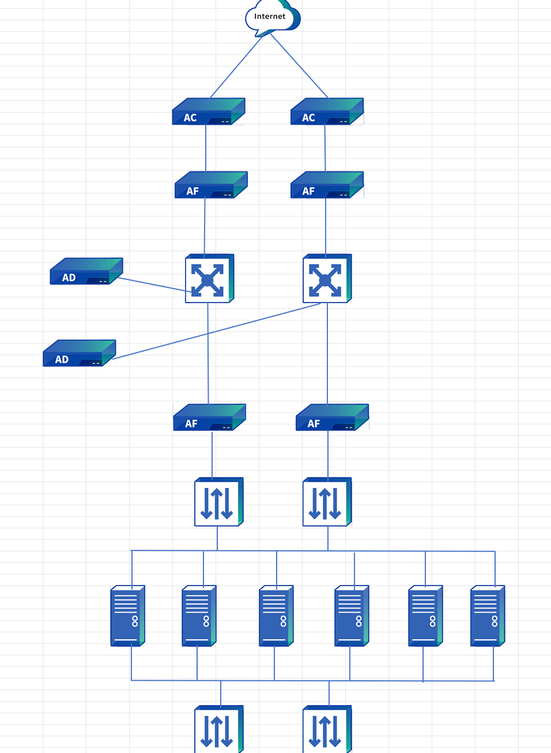
拓扑规划说明：
超融合网络主要分为管理、业务、存储、vxlan网络，各个网络作用及接口配置如下表所示：
HCI网络类型 | 作用 | 推荐配置 | 连接交换机的接口类型及要求
管理网 | 承载集群间心跳、配置同步，平台管理，虚拟机克隆、迁移、备份等流量 | 2个千兆电口，LACP聚合 | 1台交换机聚合，接口类型推荐access
业务网 | 虚拟机与物理网络之间通信时产生的流量，称为“南北向流量 | 2个万兆口，LACP聚合 | 2台堆叠,跨交换机聚合，推荐trunk，并设置permit vlan id
存储网 | 包括虚拟存储的主机间存储数据同步，涉及外置ISCSI存储，推荐复用存储网 | 2个万兆口，LACP聚合 | 2台堆叠，跨交换机聚合，推荐access接口
vxlan | 运行在集群内不同主机上的虚拟机之间通过虚拟交换机进行通信时，产生的跨主机流量，称为“东西向流量” | 2个万兆口，LACP聚合 | 2台堆叠，跨交换机聚合acess，对端交换机接口需开启巨帧
BMC网络 | 带外主机管理，用于远程运维主机 | 千兆单网口 | 单台，access接口
  - IP地址规划
本次项目涉及到以下设备及组件，提前做好IP地址划分，其中各个组件IP地址和要求如下：
- 超融合管理口IP：集群中所有主机管理口IP和集群IP必须在同一网段，本次需管理网IP共计12个，作为超融合的管理IP、集群IP、aNI虚拟机IP、SCP、云脑、SCMT、测试业务IP。
- 超融合业务口IP：默认业务口无需配置IP地址，业务IP即云主机IP，按云主机机数量，规划相应的网段即可。
- 超融合存储口IP：集群中所有主机存储口IP必须在同一网段，本次需存储网IP共计6个，默认地址为10.251.251.X网段地址
- 超融合vxlan口IP：推荐集群中所有主机的vxlan接口IP在同一网段，本次需vxlan接口IP为6个，需要配置一个私网网段地址
（1）服务器IP规划:
服务器 | 网络类型 | 聚合成员接口 | IP地址 | 所属vlan | 网关
超融合服务器1 | 管理口 | Eth2-eth3 | 192.168.131.173 |  | 192.168.131.254
超融合服务器1 | vxlan | Eth4-eth5
超融合服务器1 | 存储口 | Eth8-eth9
超融合服务器1 | 业务口 | Eth6-eth7 | 业务口默认不配置IP，划分端口组即可
超融合服务器1 | MGMT口 | MGMT | 192.168.131.181
超融合服务器2 | 管理口 | Eth2-eth3 | 192.168.131.174 |  | 192.168.131.254
超融合服务器2 | vxlan | Eth4-eth5
超融合服务器2 | 存储口 | Eth8-eth9
超融合服务器2 | 业务口 | Eth6-eth7 | 业务口默认不配置IP，划分端口组即可
超融合服务器2 | MGMT口 | MGMT | 192.168.131.182
超融合服务器3 | 管理口 | Eth2-eth3 | 192.168.131.175 |  | 192.168.131.254
超融合服务器3 | vxlan | Eth4-eth5
超融合服务器3 | 存储口 | Eth8-eth9
超融合服务器3 | 业务口 | Eth6-eth7 | 业务口默认不配置IP，划分端口组即可
超融合服务器3 | MGMT口 | MGMT | 192.168.131.183
超融合服务器4 | 管理口 | Eth2-eth3 | 192.168.131.176 |  | 192.168.131.254
超融合服务器4 | vxlan | Eth4-eth5
超融合服务器4 | 存储口 | Eth8-eth9
超融合服务器4 | 业务口 | Eth6-eth7 | 业务口默认不配置IP，划分端口组即可
超融合服务器4 | MGMT口 | MGMT | 192.168.131.184
超融合服务器5 | 管理口 | Eth2-eth3 | 192.168.131.177 |  | 192.168.131.254
超融合服务器5 | vxlan | Eth4-eth5
超融合服务器5 | 存储口 | Eth8-eth9
超融合服务器5 | 业务口 | Eth6-eth7 | 业务口默认不配置IP，划分端口组即可
超融合服务器5 | MGMT口 | MGMT | 192.168.131.185
超融合服务器6 | 管理口 | Eth2-eth3 | 192.168.131.178 |  | 192.168.131.254
超融合服务器6 | vxlan | Eth4-eth5
超融合服务器6 | 存储口 | Eth8-eth9
超融合服务器6 | 业务口 | Eth6-eth7 | 业务口默认不配置IP，划分端口组即可
超融合服务器6 | MGMT口 | MGMT | 192.168.131.186

  - 设备接线表
设备接线表如下：
序号 | 线缆标签名称 | 本端设备 | 本端接口 | 对端设备 | 对端接口 | 接口类型 | Vlan ID
01
02
  - 平台资源规划
    - 超融合平台资源规划原则
HCI可分配vCPU资源计算：
集群可分配总vCPU资源=（单主机CPU个数 * 单颗CPU的线程数 * 超配系数 - 平台CPU占用核心）*主机数量
（超配系数一般为2，平台CPU资源占用约为8C（vCPU)）

HCI可分配内存资源计算：
集群可分配内存资源=（单主机内存容量-平台内存占用容量）*主机数量
（平台内存资源占用，开启vsan系统默认单台预留32G）

HCI可使用的存储资源：
全闪卷：集群实际可使用的存储空间= 集群所有SSD的容量之和 / 虚拟机副本数
混合卷：集群实际可使用的存储空间= 集群所有HDD的容量之和 / 虚拟机副本数

注意事项：
集群超配比例：CPU超配比例为2倍，内存不建议超配。
集群使用容量阈值：集群CPU已使用容量/内存已使用容量/虚拟存储已使用容量<80%，任意使用容量超过80%，需联系客户及时调优扩容
    - 平台资源规划
集群名称 | 可用vCPU资源 |  | 可用内存资源 |  | 可用存储资源
HCI-Cluster | 总容量 | 可用容量 | 总容量 | 可用容量 | 总容量 | 可用容量
    - 备份容量规划
超融合备份池是指备份的存储系统，存储当前的虚拟机文件。备份池推荐使用外置存储（也可以使用虚拟存储），但是需要指定使用容量空间，以便分布式存储对其进行隔离管理。
备份池名称 | 存储类型 | 备份池容量
  - 平台组件规划
平台组件规划，主要包括云管平台(SCP）、云脑
    - 平台组件IP规划
组件名称 | IP地址规划
云管平台(SCP） | 管理IP：192.168.131.180
云脑 | 管理IP：192.168.131.188，业务IP：x.x.x.x
aNI | 管理IP：192.168.131.187
    - SCP云管平台规划
超融合云管平台SCP能够提供丰富的管理功能，支持对多个HCI集群、资源池进行统一管理、授权下发，集成数据库管理、云安全中心、中间件等服务管理
云管平台部署及配置：
推荐一般使用单机部署即可，在主备容灾场景下，推荐使用主备模式部署。以下根据SCP纳管的集群数量、物理节点的数量以及虚拟机的数量推荐配置：
SCP配置 | 纳管HCI集群的数量 | 物理主机数量 | 虚拟机数量
16C/26G | 4 | 32 | 0-3000
22C/26G | 8 | 64 | 3000--5000
根据上述规划原则，本次SCP配置为：16C/26G/磁盘大小为镜像导入默认配置
  - 云主机规划
    - 新建云主机
新建云主机参考以下云主机最佳实践：
虚拟机配置项 | 细化项 | 设计原则
高可用 | 故障迁移(HA) | 默认开启（推荐开启），确保虚拟机所运行主机故障情况下，可快速HA到其他正常主机上
存储策略 | 存储策略 | 高性能策略：推荐对于重要业务虚拟机开启（数据库），开启后，分配更多缓存空间
虚拟机特性 | 重要虚拟机 | 推荐对于个别核心业务虚拟机开启，开启后，将优先保障以下资源：  内存保障：关闭内存回收机制，优先保障内存使用；  存储保障：发生故障时优先进行数据重建；数据平衡时优先转移其他虚拟机的数据  连续性保障：当物理主机故障时，优先拉起，缩短业务中断时间；当物理主机资源不足时，优先调度其他虚拟机，为重要虚拟机腾出资源
虚拟机特性 | 高性能虚拟机 | 推荐对于个别核心业务虚拟机开启，开启后默认绑定如下策略：  1、标记为重要虚拟机  2、使用大页内存  3、使用Host CPU和高性能时钟  4、磁盘使用预分配方式
vCPU | vCPU数量 | 1.单服务器上所有虚拟机vCPU数量建议不超过服务器物理CPU总线程的二倍；  2.单个虚拟机的vCPU数量最大可配置为集群内最大CPU主机的物理总线程数。
vCPU | Numa调度 | 推荐开启，平台会把该虚拟机的vCPU绑定到物理CPU，内存也绑定vCPU对应的本地内存，这样的好处是能保证vCPU的本地内存访问，不会跨NUMA节点，比跨NUMA访问内存可提升20%的性能
vCPU | HOST CPU | 按需开启，开启后虚拟机将使用物理主机的CPU，对于虚拟机计算性能不足时，可尝试开启
vCPU | CPU独占 | 按需开启，使虚拟机的vCPU独占其使用的物理CPU线程，可以保证虚拟机在极限情况下的稳定性，但将会降低物理CPU的实际利用率
vCPU | CPU超配 | 针对可配置vCPU数量，CPU超配比例最佳实践是200%，
虚拟机配置项 | 细化项 | 设计原则
内存 | 大页内存 | 推荐内存计算密集型，如数据库类业务开启大页内存，提升虚拟机性能
内存 | 内存回收 | 对于运行中的虚拟机，当HOST内存使用率达到65%，对开启内存回收的虚拟机启动内存回收机制，释放出的物理内存可供其他虚拟机使用，对于类似医疗PACS等大IO吞吐的业务系统、数据库系统建议不开启内存回收
内存 | 内存超配 | 内存不建议超配，可配置内存是开机的虚拟机，总配置内存的最大值。当开机的虚拟机总配置内存达到系统可配置内存之后，无法再开机其他虚拟机
磁盘 | 磁盘分配方式 | 优先选择动态分配，对于数据库类虚拟机建议使用磁盘预分配，精简分配按需选择，预分配，磁盘最大不超过4T，精简分配最大不超过64T，同时需满足单个卷的最大可用容量，推荐单块磁盘不超过25T
磁盘 | Virtio磁盘 | 推荐开启，可以大幅提升虚拟磁盘IO性能
网卡 | 巨帧接收功能 | 默认开启，虚拟机接收到TCP巨帧的分段后，在虚拟网卡完成TCP分段重组，重组完成后对完整的TCP报文进行协议栈处理，可大幅提高数据传输速度，但对于IPSec类不支持接收巨帧的设备，需要关闭
网卡 | VF、PF | 用于PCIE设备映射，VF和PF是网卡两种不同的切分模式
网卡 | 网卡驱动类型 | Virtio： 支持万兆速率，Intel E1000：千兆速率，Realtek RTL8139：百兆速率，平台默认为E1000，若使用Virtio网卡需要操作系统支持，且需安装性能优化工具
性能优化工具 | Vmtools | 务必安装，支持Virtio磁盘驱动，优化IO路径，提供Virtio驱动支持10G虚拟网卡， 减少备份增量，加快备份速度，收集虚拟机实时数据

    - 业务迁移到超融合
现有业务迁移上云，需根据迁移业务系统的数据量、可接受的业务中断时间、迁移速率、数据一致性等综合考虑迁移方案，以下是深信服超融合支持的几种迁移方式及适用范围，按迁移粒度，可以分为纯数据层面迁移（数据库）和操作系统层面迁移（应用系统），数据库迁移推荐使用DTS做数据库级别的迁移，确保迁移后数据库服务可以正常拉起，推荐使用SCMT迁移工具来做操作系统迁移。
迁移工具 | 兼容性 | 迁移方式 | 业务中断时间 | 迁移粒度
SCMT工具（推荐） | 支持大部分操作系统，具体以SCMT兼容列表为准 | 在线 | 点对点：5-10分钟  热备迁移：1分钟  备份迁移：30分钟 | 操作系统级别
vmware5.5、6.0、6.5、6.7、7.0 | 在线 | <15分钟 | 操作系统级别 | 操作系统级别
OVA导入 | 支持大部分操作系统，具体以HCI支持的兼容列表为准 | 离线 | 取决于镜像导出/导入时间 | 操作系统级别
ISO迁移 | 1.Windows Server 2003及以上版本  2.Linux：HCI兼容的操作系统 | 离线 | 取决于迁移数据量 | 操作系统级别
Converter工具 | Windows Server 2003及以上版本（Linux不支持） | 在线/离线 | 取决于迁移数据量 | 操作系统级别
OVA导入 | 支持大部分操作系统，具体以HCI支持的兼容列表为准 | 离线 | 取决于镜像导出/导入时间

    - 云主机备份
- 应用虚拟机操作系统备份
快速备份：
虚拟机备份，是将虚拟机备份到其他存储，作为数据保护的一种手段，HCI平台将虚拟机备份到虚拟存储/外置存储，快速拉起整个过程在3分钟内完成，15分钟内性能爬升到正常使用的状态，快速帮助客户恢复业务运行，极好地保障了业务连续性，RPO小时级，RTO分钟级。
CDP备份:
HCI支持对虚拟机，开启CDP备份，通过CDP备份可实现秒级的数据恢复，即可实现RPO=1s，RTO分钟级别的数据保护，对于核心业务虚拟机建议开启，备份存储可以选择虚拟存储/外置存储

- 项目实施
    - 项目成员
本次项目实施过程中，为确保项目按规划高质量交付与持续服务，将在双方项目组的领导下，高效有序进行，以下是本次项目组成员
甲/乙方 | 项目组成员
甲方：XX集团 | 联系人 | 角色 | 联系方式 | 邮箱
甲方：XX集团 | 吴XX | 项目经理
乙方：深信服科技 | 包XX | 项目经理
乙方：深信服科技 | 鲍X | 交付工程师
乙方：深信服科技 | 王XX | 交付专家
乙方：深信服科技 | 刘X | 销售经理
乙方：深信服科技 | 薛X | 售前经理
    - 项目实施周期
项目阶段 | 项目里程碑 | 项目周期/天 | 预计完成时间
项目启动会 | 召开项目启动会
需求规划 | 需求调研完成
方案规划 | 方案评审通过
到货验收 | 到货验收通过
安装部署 | 设备部署完成
上线测试及调优 | 业务虚拟机运行正常
产品培训 | 产品培训完成
项目终验 | 终验通过

    - 实施前准备
      - 深信服准备
- 提交《超融合实施方案》及《实施资源协调表》
- 交付文档和工具准备
工具/材料名称 | 下载地址
深信服超融合版本用户手册 | support获取：超融合HCI> 文档> 版本动态
深信服超融合版本安装镜像 | support获取：超融合HCI 软件> 超融合服务器虚拟化
深信服超融合智能交付工具 | support获取：超融合HCI >工具 >交付工具 >HCI智能交付工具-aDeploy3.7.1.3
操作系统镜像 | 自行获取
Chrome、UltraISO、Md5计算工具 | 自行获取
授权文件 | 云图授权
深信服超融合版本用户手册 | support获取：超融合HCI> 文档> 版本动态
深信服超融合版本安装镜像 | support获取：超融合HCI 软件> 超融合服务器虚拟化

      - 客户方准备
按照《实施资源协调表》准备实施环境，详见附件：《实施资源协调表》
    - 设备到货验收
设备到货后，按发货清单，和甲乙双方项目经理对到货设备进行到货验收，确认设备数量、配件、授权、电源线等是否和发货清单一致，设备外包装是否完整。
    - 设备上架
设备上架注意事项：
- 所有的服务器、交换机按数量划分两部分，每个机柜各上架一半的设备，确保机柜冗余；
- 设备上架，从机柜最下面的3U开始上架设备，机柜最下面保留2U的通风空间，服务器和服务器间隔1U空间，确保服务器之间具备良好的散热空间。
    - 设备加电测试
设备上架完成后，进行设备上电，并使用深信服智能交付工具中，烤机工具-检查设备硬件健康状况，以防止设备在运输过程中出现损坏的情况。
    - 现场实施部署
按照以下部署流程，部署HCI、SCP及云上组件，详细部署过程见参考附录实施部署指导章节及版本对应的用户手册。

设备上架加电
服务器接线
安装HCI系统（可选）
集群初始化
存储初始化
SCP部署
集群授权
管理组件部署（DMP/aSec等)
业务调试

- 上线测试及调优
本章节主要包括平台部署后的平台巡检及调优、上线前功能、可靠性、性能测试等。
  - 平台巡检及调优
- 使用HCI控制台<系统管理>/<一键检测>对超融合集群进行巡检，检查平台相关配置是否正常；
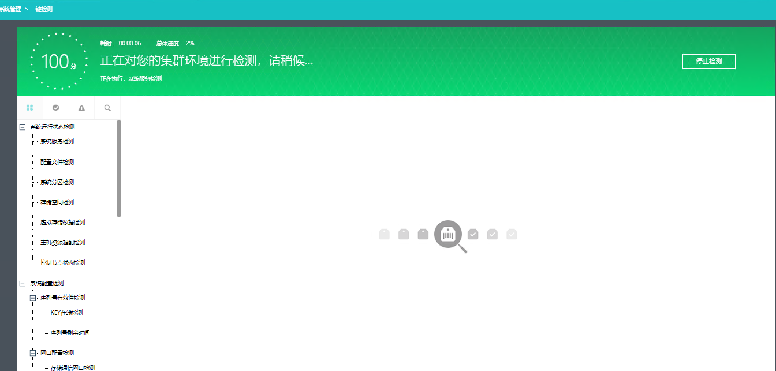
- 使用aDeploy深信服巡检工具对HCI、SCP进行平台巡检，检查平台环境是否正常，并根据巡检结果对平台进行补丁加固、配置调优
  - 业务上线前测试
超融合平台部署完成后，需要按客户新建/迁移业务需求及客户日常的运维操作，测试平台的性能和功能，以按客户场景沉淀出最佳实践及测试报告，以下是本次推荐的测试项，测试方案见《深信服超融合POC测试手册》

    - 超融合平台可靠性测试
测试项 | 细化项 | 测试目标 | 测试结果
计算高可用测试 | 电源冗余性测试 | 验证任意拔掉HCI集群中某一台主机的一路电源线，模拟电源故障，测试主机是否可继续提供业务
计算高可用测试 | 系统盘冗余测试 | 验证任意拔掉HCI集群中某一台主机的一块系统盘，模拟系统盘故障，测试主机是否可正常运行
计算高可用测试 | 主机高可用测试 | 验证HCI集群，在单主机故障场景下，虚拟机的高可用
网络高可用测试 | 管理/业务/存储/vxlan网络高可用 | 验证任意断开超融合管理/业务/存储/vxlan聚合口中的某一个网口成员，HCI网络的高可用
网络高可用测试 | 管理/业务/存储/vxlan网络高可用 | 验证任意将管理/业务/存储/vxlan交换机堆叠/M-lag中的某一个交换机关机，HCI网络的高可用
存储高可用测试 | 缓存盘故障测试 | 验证虚拟存储对缓存盘的故障容错能力，即集群内单个主机上单块缓存盘故障时虚拟机是否能够正常运行，以及对虚拟机产生的业务影响
存储高可用测试 | 数据盘故障测试 | 验证虚拟存储对缓存盘的故障容错能力，即集群内单个主机上单块数据盘故障时虚拟机是否能够正常运行，以及对虚拟机产生的业务影响。

    - 超融合平台功能及性能测试
测试类型 | 测试项 | 测试目标 | 测试结果
性能性测试 | 存储IO性能测试 | 测试平台按业务虚拟机配置要求，Vsan是否可达到业务要求的IO性能
性能性测试 | 数据库性能测试 | 测试平台按数据库虚拟机配置要求，数据库性能是否可达到业务要求的性能
性能性测试 | 网络性能测试 | 测试平台按业务虚拟机配置要求,虚拟网络带宽的性能要求
功能性测试 | 业务系统迁移上云 | 测试将业务系统虚拟机平滑迁移上云
功能性测试 | 虚拟机快照及恢复 | 测试虚拟机新建快照及快照恢复
功能性测试 | 虚拟机配置热添加 | 测试虚拟机配置热添加功能
功能性测试 | 虚拟机备份恢复 | 测试虚拟机数据备份恢复
- 项目转维
本章节主要介绍项目转维阶段的工作，包括产品培训和项目验收两部分
  - 产品培训
项目交付完成后，将结合客户使用场景开展超融合产品培训，培训计划如下：
培训主题 | 培训课程内容 | 培训安排
超融合基础运维培训 | - 超融合基础架构；  - 超融合常用运维功能；  - 超融合应急方案； | 培训时间：  培训时长：  开展方式：线上/线下

  - 项目验收
项目验收阶段，按客户验收要求提供所需的验收材料，提交给项目组，本次项目验收的材料如下：
序号 | 材料类型 | 材料列表
01 | 项目过程材料 | 《超融合实施方案》
02 | 项目过程材料 | 《项目设备清单》
... | 项目过程材料 | ...
01 | 运维材料 | 《用户手册》
02 | 运维材料 | 《深信服超融合培训PPT》

- 附录：《实施资源协调表》

